|  |  |  |
| --- | --- | --- |
| Дата | Класс | Предмет |
| 14.11.2013 | 11 | Алгебра и начала анализа |

|  |  |
| --- | --- |
| *Тема урока:* | ***Понятие о производной функции.***  ***Ее геометрический и физический смысл.*** |
| *Цель урока:* | дать понятие о производной функции, объяснить ее геометрический и физический смысл, закрепить при решении задач |
| *Тип урока:* | *комбинированный* |
| *Оборудование:* | *мультимедиа, презентация* |

**Ход урока:**

**1. Организационный момент.**

**2. Проверка домашней работы. Работа над ошибками.**

1. Вычислите:    .

|  |  |  |  |  |  |  |  |
| --- | --- | --- | --- | --- | --- | --- | --- |
| 1) | 5 | 2) | 1 | 3) |  | 4) | – 1 |

2. Решите уравнение  .

3. Вычислите:    .

|  |  |  |  |  |  |  |  |
| --- | --- | --- | --- | --- | --- | --- | --- |
| 1) | 0 | 2) | – 4 | 3) | 12 | 4) | 11 |

4. Решите уравнение  .

5. Решите уравнение 

6. Вычислите:    .

|  |  |  |  |  |  |  |  |
| --- | --- | --- | --- | --- | --- | --- | --- |
| 1) | 50 | 2) | 25 | 3) | 5 | 4) | 70 |

7. Решите уравнение  

**3. Подготовка к ЕГЭ- 2014.**

**а) Работа со слабоуспевающими учащимися (индивидуальные задания**

**по карточкам).**

|  |  |  |
| --- | --- | --- |
| 1 |  |  |
| 2 |  |  |
| 3 |  |  |
| 4 |  |  |
| 5 |  |  |
| 6 |  |  |
| 7 |  |  |
| 8 |  |  |
| 9 |  |  |
| 10 |  |  |
| 11 |  |  |
| 12 |  |  |
| 13 |  |  |
| 14 |  |  |
| 15 |  |  |
| 16 |  |  |

**б) Решение заданий на клетчатой бумаге (работа с учащимися класса**

**с использованием мультимедийной установки).**

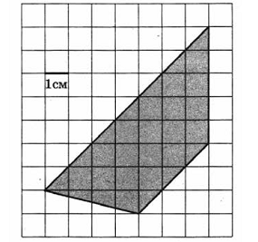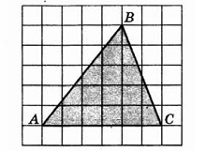

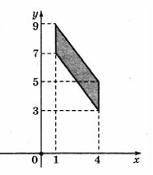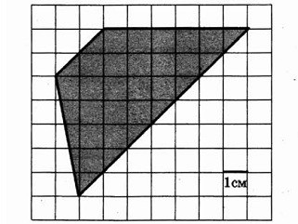

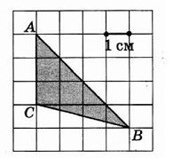

**4. Объяснение нового материала.**

Просмотр презентации «Понятие производной, ее геометрический и физический смысл».

**4. Закрепление материала. Решение заданий по теме урока**

**( Подготовка к ЕГЭ-2014).**

**B1.** На рисунке изображен график функции  и касательная к нему в точке с абсциссой . Найдите значение производной в точке .



|  |
| --- |
|  |

**B1.** На рисунке изображен график функции  и касательная к нему в точке с абсциссой . Найдите значение производной в точке .

|  |
| --- |
|  |

**B1.** На рисунке изображен график функции  и касательная к нему в точке с абсциссой . Найдите значение производной в точке .

|  |
| --- |
|  |

**B1.** На рисунке изображен график функции  и касательная к нему в точке с абсциссой . Найдите значение производной в точке .

|  |
| --- |
|  |

**B1.** На рисунке изображен график функции  и касательная к нему в точке с абсциссой . Найдите значение производной в точке .

**B1.** На рисунке изображен график функции  и касательная к нему в точке с абсциссой . Найдите значение производной в точке .



|  |
| --- |
|  |

**B1.** На рисунке изображен график функции  и касательная к нему в точке с абсциссой . Найдите значение производной в точке .

|  |
| --- |
|  |

**B1.** На рисунке изображен график функции  и касательная к нему в точке с абсциссой . Найдите значение производной в точке .

|  |
| --- |
|  |

**B1.** На рисунке изображен график функции  и касательная к нему в точке с абсциссой . Найдите значение производной в точке .

|  |
| --- |
|  |

**B1.** На рисунке изображен график функции  и касательная к нему в точке с абсциссой . Найдите значение производной в точке .

|  |
| --- |
|  |

**B1.** На рисунке изображен график функции  и касательная к нему в точке с абсциссой . Найдите значение производной в точке .

|  |
| --- |
|  |

**B1.** На рисунке изображен график функции  и касательная к нему в точке с абсциссой . Найдите значение производной в точке .

|  |
| --- |
|  |

**B1.** На рисунке изображен график функции  и касательная к нему в точке с абсциссой . Найдите значение производной в точке .

|  |
| --- |
|  |

**B1.** На рисунке изображен график функции  и касательная к нему в точке с абсциссой . Найдите значение производной в точке .

|  |
| --- |
|  |

**B1.** На рисунке изображен график функции  и касательная к нему в точке с абсциссой . Найдите значение производной в точке .

5. Подведение итогов урока.

**6. Домашнее задание.**

**7. Повторение. Подготовка к ЕГЭ -2014.**

|  |
| --- |
|  |



